Andrea Gaeta

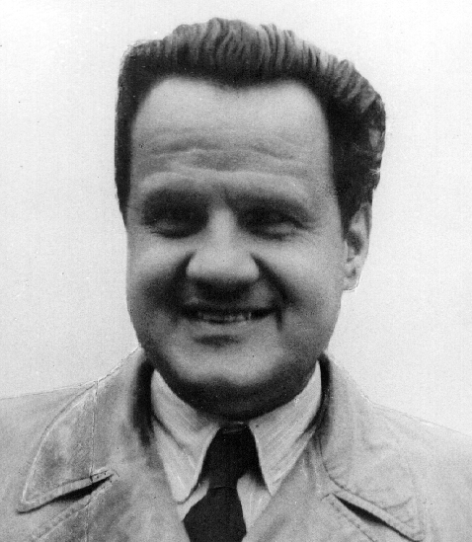

Interviste su Mario Lucidi

GLI ATOMI - 4

